3. Luvun tarkkuus, likiarvot ja pyöristäminen, tehtävät
Teoriaa tehtävien tueksi
- Täydennä taulukko. Pyöristä pyydettyyn tarkkuuteen.
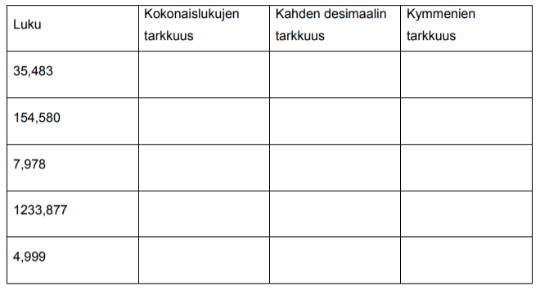
- Kuinka monta merkitsevää numeroa luvussa on?
  - 4568,2
  - 3055
  - 500
  - 63,050
  - 0,470
  - 450,50
- Pyöristä alla olevat luvut kolmen merkitsevän numeron tarkkuudella.
  - 0,5432
  - 505,59
  - 54351
- Laske ja ilmoita tulos oikealla tarkkuudella.
  - 14,53 kg + 37 kg + 1,9 kg + 0,025 kg =
  - 0,25 m + 12,8 m – 10 m + 4,209 m =
  - 2500 km + 439 km + 9200 km =
  - 88 € + 42,04 € + 187,20 € - (100 € + 55,01 €) =
  - 4,2 m ∙ 3,6 m =
  - 7,25 m ∙ 4,02 m ∙ 3,1 m =
  - 0,28 ∙ 728 g =
  - 15,96 m : 4 =

